臺北市立松山工農100學年度第1學期教師讀書會活動照片

主題：浮萍男孩與棉花糖女孩(事實與理解)  時間：100年10月19日 | 主持：朱秀蓮主任  地點：成功樓2F咖啡吧
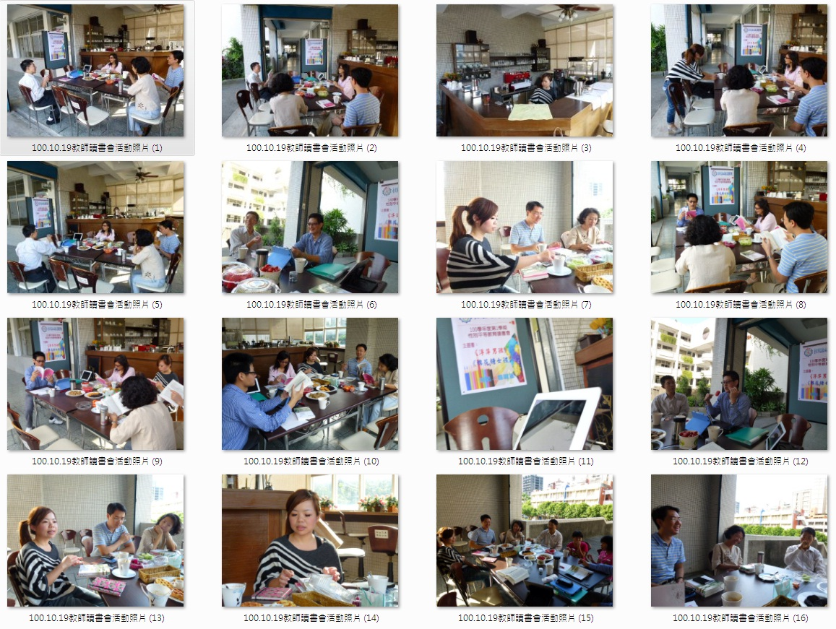
主題：浮萍男孩與棉花糖女孩(觀點與批判)  時間：100年11月30日 |  | 主持：鮑順聰老師  地點：成功樓5F音樂教室
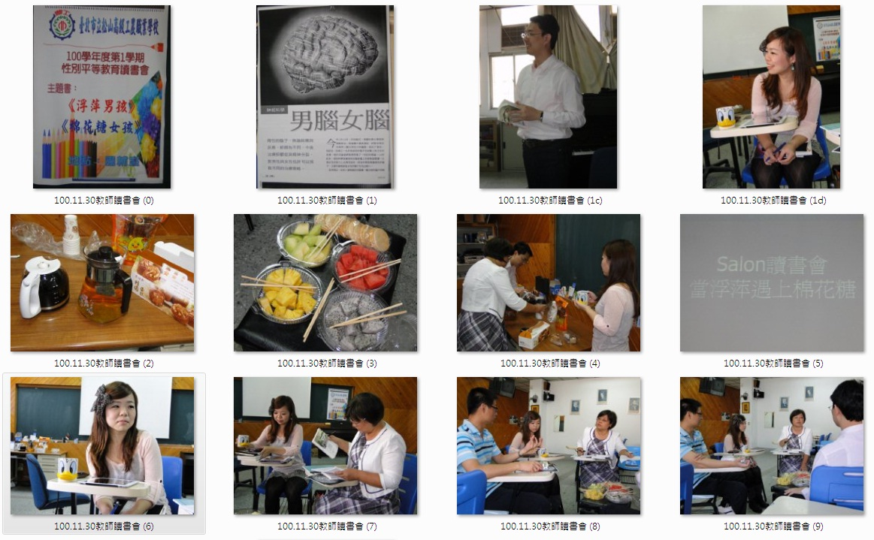
主題：浮萍男孩與棉花糖女孩(整合與應用)  時間：101年1月11日 |  |  | 主持：黃美玲主任  地點：成功樓團輔室
